1-Para conectarnos por codigo php tendremos que poner esta estructura:

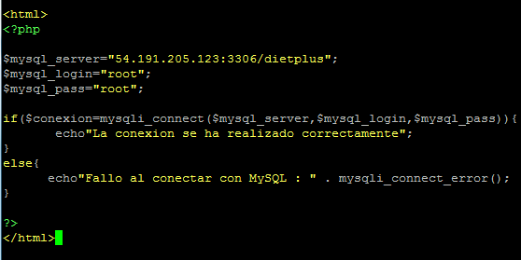

2-Creamos una nueva regla desde AWS, en Security groups en donde abrimos el puerto por mysql.

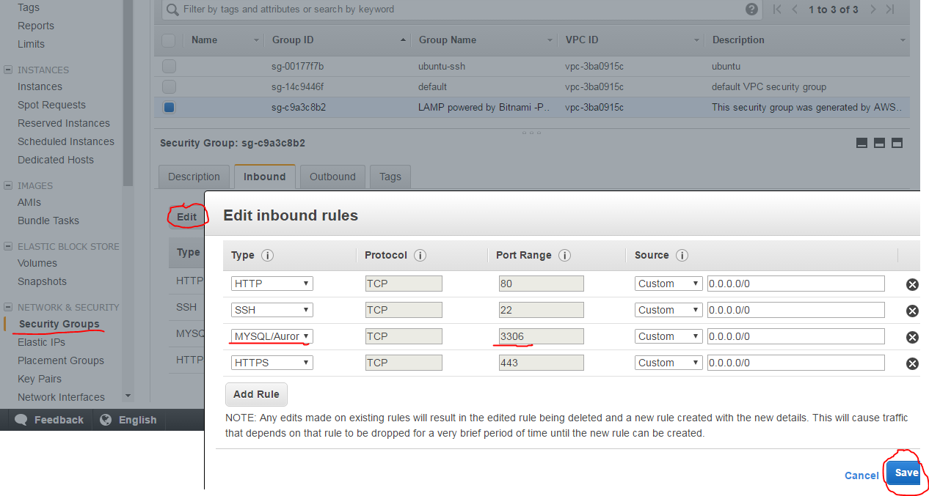

3-En nuestra consola de AWS damos permisos desde **/opt/bitnami/mysql** y accedemos a las propiedades de mysql con **nano my.cnf.**

Dentro del archivo iremos a bind_address y pondremos la dirección para logearnos desde otras maquinas.

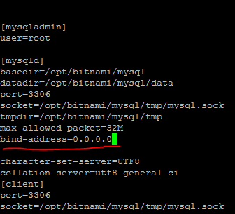

4-Por otro lado el usuario root solo puede logearse desde la propia maquina, por lo tanto crearemos un nuevo usuario y utilizaremos este usuario, para ello:

-Nos conectamos desde la maquina a mysql: **mysql –u root –p** y realizamos los siguientes comandos para crear usuario y dar privilegios.

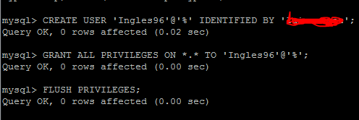

-Ahora reiniciamos el servicio mysql para que se aplique la nueva configuración con el comando:

**sudo /opt/bitnami/ctlscript.sh restart mysql**

-Una vez ya hemos habilitado el puerto que toca y configurado correctamente mysql para poder acceder desde fuera con el usuario que nos emos creado , ya nos debería permitir conectar.